Исследование устойчивости цифровых водяных знаков-логотипов, внедряемых в статические изображения

А.Н. Земцов, И.М. Аль-Макреби
Волгоградский государственный технический университет

Аннотация: В последние годы больший интерес к стеганографии растёт именно как к эффективному методу защиты статических изображений, что позволяет сохранять конфиденциальность информации. В работе проводилась оценка стойкости и надежности методов скрытия информации в частотной области неподвижных изображений. С помощью качественных и количественных характеристик определялись оптимальные значения показателей для метода Корви.
Ключевые слова: защита информации, стеганография, скрытие данных, вейвлет-преобразование, кратномасштабный анализ, водяной знак.

В современных системах электронного документооборота, без которых немыслимо устойчивое развитие предприятий РФ [1-3], информация всегда представляется в сжатом виде, но чем более совершенными становятся методы сжатия, тем меньше остается возможностей для встраивания посторонней информации [4-8]. Самым очевидным применением техники водяных знаков является защита авторских прав [9-11], а главным примером являются мультимедийные данные [12-16], банкноты и различные документы[17], которые изготавливаются из гербовой бумаги, то есть бумаги с нанесенными на нее изображениями.
Следствием этого применения водяных знаков является выявление правонарушений. Другим применением водяных знаков является возможность передачи с помощью них скрытой информации [18], причем это будет незаметно наблюдателю.
Отметим, что в наши дни техника водяных знаков применима к решению очень большого круга задач, связанных с кодированием информации различных форматов. Это может быть и текстовая информация, и графическая [9, 1, 17, 16], видео[1] и аудио [9, 19, 11], и даже трехмерные модели [4]. В данном исследовании будет затронута проблема маркировки водяными знаками цифровых изображений в частотной области c помощью модификации коэффициентов вейвлет-преобразования [20]. Как нам известно, каждая точка изображения в цветовой модели RGB задается 3 каналами: r, g и b, причем у черно-белого изображения значения для каждого канала равны[15].
Маркировка изображений водяными знаками происходит с помощью ортогонального преобразования [5, 6, 21, 22] и последующего внедрения в полученную частотную область изображения некоторой подписи. Обычно это тоже какое-то изображение, представляющее собой логотип компании, или текстовое сообщение, или последовательность псевдослучайных чисел, или даже отпечаток пальца собственника авторских прав [9]. Внедрение водяного знака сопровождается появлением ошибок и искажений, суммарный вклад этих ошибок и искажений должен быть минимален. Для оценки достоверности извлечения водяного знака будем использовать коэффициент корреляции [23].
В ходе исследования будем производить атаки на изображение «Лена» с разрешением 512х512, $α=0\text{.}1$с разбиением на 10 областей. Водяной знак представляет собой матрицу псевдослучайных чисел размером 32х32, встраиваемую в низкочастотную область. Проведем анализ устойчивости к различным атакам и вычислим значение метрик и коэффициента структурного подобия SSIM[4].
Как видно из полученных результатов, наибольшее значение SSIM=1 получается, если устойчив к данному виду атак. В данном случае встроенный и извлеченный водяные знаки полностью идентичны. В других случаях SSIM отличен от единицы, что говорит о повреждении данных, проявляется в различной степени.

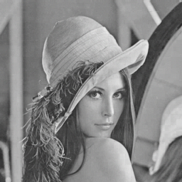 |  | 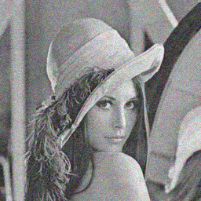
(шум 0,5%) SSIM=1  PSNR=48,28651 | (мозаика, 2 пикселя) SSIM=1  PSNR=231,0668 | (шум 10%) SSIM=0,7546  PSNR=45,41283
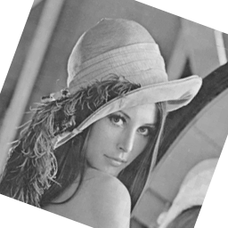 | 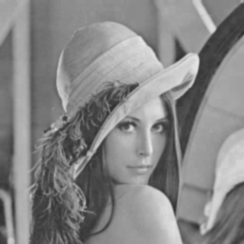 | 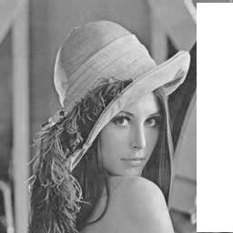
Поворот 20 ̊ SSIM=0,5216  PSNR=46,11659 | (размытие) SSIM=0,847  PSNR=46,60583 | Вырез 0,6521  PSNR=71,0842
Рис. 1. – Исследование влияния различных атак на водяной знак
Для наглядности построим графики зависимости корреляции водяных знаком от интенсивности атаки мозаикой и шума.
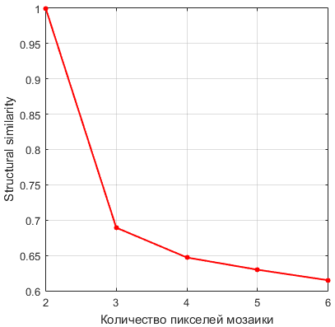 | 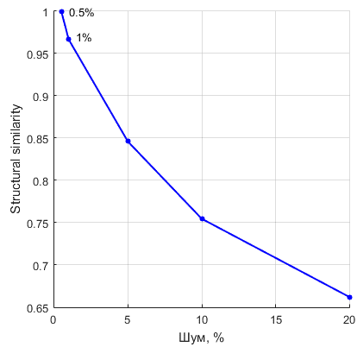
Рис. 2. – Зависимости корреляции водяных знаков от интенсивности атаки
Как видно из графиков, общий вид зависимости корреляции от степени интенсивности атак очевиден: чем выше степень атаки, тем меньше корреляция, но характер влияния различных атак может существенно отличаться. С увеличением количества пикселей в мозаике с 2 до 3, значение коэффициента корреляции резко падает, далее интенсивность изменений менее выражена. Данная закономерность схожа для всех методов, однако многие методы ведут себя несколько надежнее, чем метод Корви[4].
Во многих странах мира действуют различные ограничения на использование криптосредств, что существенно влияет на разработку и применение методов обеспечения нформационной безопасности в системах электронного документооборота. Разработка подобных методов представляется чрезвычайно актуальной. Существует широкий класс систем, в которых применение традиционных методов не является предпочтительным, т.к. не обеспечивает аутентификацию мультимедийной информации, подвергающейся многократному преобразованию. Согласно экспериментальным данным и полученным закономерностям, аддитивный метод Корвина на основе вейвлет-преобразования ведет себя устойчивее ряда других методов и обеспечивает малую заметность, а при умеренных уровнях внешних воздействий обеспечивает необходимый уровень достоверности извлечения информации.

Литература
- Земцов А.Н. Алгоритмы распознавания лиц, и их применение в системах биометрического контроля доступа. LAP AcademicPublishing, 2011. 128 c.
- Земцов А.Н., Болгов Н.В., Божко С.Н. Многокритериальный выбор оптимальной системы управления базы данных с помощью метода анализа иерархий // Инженерный вестник Дона, 2014, № 2.URL: ivdon.ru/ru/magazine/archive/n2y2014/2360.
- Лавриченко О.В. Инновационная стратегия как механизм устойчивого развития предприятия // Национальная безопасность / notabene, 2011. № 5. С. 88-93.
- Земцов А.Н. Спектральные методы компрессии триангуляционных моделей. LAP AcademicPublishing, 2011. 152 c.
- Земцов А.Н. Об эффективности разложения сигналов с помощью ортогональных преобразований // Информационные технологии. Радиоэлектроника. Телекоммуникации, 2012. Т. 2. № 2. С. 129-135.
- Земцов А.Н. Сравнительный анализ методов компрессии на основе ортогональных разложений // Информационные технологии. Радиоэлектроника. Телекоммуникации, 2012. Т. 2. № 2. С. 160-164.
- Земцов А.Н. Сравнительный анализ эффективности методов сжатия изображений на основе дискретного косинусного преобразования и фрактального кодирования // Прикладная информатика, 2011. № 5. С. 77-84.
- Земцов А.Н. Сравнительный анализ эффективности методов сжатия изображений на основе дискретного косинусного преобразования и фрактального кодирования // Прикладная информатика, 2011. № 4. С. 90-104.
- Земцов А.Н. Методы цифровой стеганографии для защиты авторских прав. LAP AcademicPublishing, 2012. 148 c.
- Земцов А.Н. Робастный метод стеганографической защиты звуковых данных // Известия Волгоградского государственного технического университета, 2011. Т. 12. № 11 (84). С. 138-140.
- Zemtsov A.N. Robust audio stream protection method based on higher bits embedding // Naukaistudia. Przemysl (Poland), 2015. NR3 (134). pp. 37-43.
- Земцов А.Н. Стеганографические алгоритмы в электронном обучении // Информационные технологии. Радиоэлектроника. Телекоммуникации, 2012. Т. 2. № 2. С. 112-118.
- Земцов А.Н. Защита мультимедийной информации в дистанционном обучении // Инновационные информационные технологии, 2012. № 1. С. 22-24.
- Земцов А.Н. Защита медицинских изображений методами цифровой стеганографии // Инновационные информационные технологии, 2012. № 1. С. 244-245.
- Земцов А.Н. Робастный метод цифровой стеганографии на основе дискретного косинусного преобразования // Известия Волгоградского государственного технического университета, 2011. Т. 12. № 11 (84). С. 141-144.
- Земцов А.Н., Рахман С.М. Защита авторских прав с помощью дискретного вейвлет-преобразования // Известия Волгоградского государственного технического университета, 2009. Т. 6. № 6 (54). С. 134-136.
- Горбачев В.Н., Кайнарова Е.М., Кулик А.Н., Метелёв И.К.Методы цифровой cтеганографии для защиты изобразительной информации // Известия высших учебных заведений. Проблемы полиграфии и издательского дела, 2011. № 2. С. 32-49.
- Земцов А.Н., Палашевский А.В. Прогрессивная передача аудиосигналов в компьютерных сетях// Известия Волгоградского государственного технического университета, 2006. № 4. С. 12-15.
- Земцов А.Н., Рахман С.М. Метод встраивания данных в аудиопоток на основе модификации фазовой составляющей// Известия Волгоградского государственного технического университета, 2009. Т. 6. № 6 (54). С. 137-139.
- Corvi M.,Nicchiotti G. Wavelet-based image watermarking for copyright protection // Scandinavian Conference on Image Analysis, 1997. pp. 157-163.
- Орлов Д.В., Махов В.Е., Кацан И.Ф. Диагностика вибраций узлов транспортных средств методом вейвлет анализа границ сфокусированного оптического изображения// Инженерный вестник Дона, 2014, № 2. URL: ivdon.ru/ru/magazine/archive/n3y2014/2465.
- Земцов А.Н. О выборе оптимального вейвлет-базиса в задаче компрессии триангуляционных моделей рельефа поверхности // Известия Волгоградского государственного технического университета, 2006. № 4. С. 144-147.
- Бурцев А.Г., Мельников А.В. Численное моделирование и анализ спектра системы прерывающихся сигналов// Инженерный вестник Дона, 2014, № 2. URL: ivdon.ru/ru/magazine/archive/n2y2014/2314.

References
- Zemtsov A.N. Spektral'nye metody kompressii trianguljacionnyh modelej. LAP Academic Publishing, 2011. 152p.
- Zemtsov A.N., Bolgov N.V., Bozhko S.N. Inženernyj vestnik Dona (Rus). 2014. № 2. URL: ivdon.ru/ru/magazine/archive/n2y2014/2360.
- Lavrichenko O.V. Nacional'naja bezopasnost' / nota bene. 2011. № 5. pp. 88-93.
- Zemtsov A.N. Spektral'nye metody kompressii trianguljacionnyh modelej. LAP Academic Publishing, 2011. 152 p.
- Zemtsov A.N. Informacionnye tehnologii. Radiojelektronika. Telekommunikacii. 2012. T. 2. № 2. pp. 129-135.
- Zemtsov A.N. Informacionnye tehnologii. Radiojelektronika. Telekommunikacii. 2012. T. 2. № 2. pp. 160-164.
- Zemtsov A.N. Prikladnaja informatika. 2011. № 5. pp. 77-84.
- Zemtsov A.N. Prikladnaja informatika. 2011. № 4. pp. 90-104.
- Zemtsov A.N. Metody cifrovoj steganografii dlja zashhity avtorskih prav. LAP Academic Publishing, 2012. 148 p.
- Zemtsov A.N. IzvestijaVolgogradskogo gosudarstvennogo tehnicheskogo universiteta. 2011. T. 12. № 11 (84). pp. 138-140.
- Zemtsov A.N. Nauka I studia. Przemysl (Poland). 2015. NR3 (134). pp. 37-43.
- Zemtsov A.N. Informacionnye tehnologii. Radiojelektronika. Telekommunikacii. 2012. T. 2. № 2. pp. 112-118.
- Zemtsov A.N. Innovacionnye informacionnye tehnologii. 2012. № 1. pp. 22-24.
- Zemtsov A.N. Innovacionnye informacionnye tehnologii. 2012. № 1. pp. 244-245.
- Zemtsov A.N. IzvestijaVolgogradskogo gosudarstvennogo tehnicheskogo universiteta. 2011. T. 12. № 11 (84). pp. 141-144.
- Zemtsov A.N., Rahman S.M. IzvestijaVolgogradskogo gosudarstvennogo tehnicheskogo universiteta. 2009. T. 6. № 6 (54). pp. 134-136.
- Gorbachev V.N., Kajnarova E.M., Kulik A.N., Meteljov I.K. Izvestija vysshih uchebnyh zavedenij. Problemy poligrafii I izdatel'skogo dela. 2011. № 2. pp. 32-49.
- Zemtsov A.N., Palashevskij A.V. IzvestijaVolgogradskogo gosudarstvennogo tehnicheskogo universiteta. 2006. № 4. pp. 12-15.
- Zemtsov A.N., Rahman S.M. IzvestijaVolgogradskogo gosudarstvennogo tehnicheskogo universiteta. 2009. T. 6. № 6 (54). pp. 137-139.
- Corvi M., Nicchiotti G. Scandinavian Conference on Image Analysis. 1997. pp. 157-163.
- Orlov D.V., Mahov V.E., Kacan I.F. Inženernyj vestnik Dona (Rus). 2014. № 2. URL: ivdon.ru/ru/magazine/archive/n3y2014/2465.
- Zemtsov A.N. IzvestijaVolgogradskogo gosudarstvennogo tehnicheskogo universiteta. 2006. № 4. pp. 144-147.
- Burcev A.G., Mel'nikov A.V. Inženernyj vestnik Dona (Rus). 2014. 29. № 2. URL: ivdon.ru/ru/magazine/archive/n2y2014/2314.

